Урок русского языка в 10 классе
«Синонимы и их употребление»
(учитель Сургаева Т.Н.)

Цели и задачи урока:
- углубить понятие о синонимах и их употреблении в речи;
- выявить роль синонимов в речи, в тексте, научиться применять свои знания на практике;
- выработать умение отличать синонимы от антонимов, омонимов, паронимов;
- повторить понятия о семантических и стилистических синонимах, об оттенках их значений;
- дать понятие о контекстуальных синонимах, их роли в тексте;
- владеть приёмами отбора и систематизации материала;
- анализировать, сравнивать, устанавливать сходства и различия, группировать.

Тип урока: комбинированный (актуализация и систематизация знаний по теме).

Формы организации познавательной деятельности: фронтальная, объяснительно-иллюстративная, поисковая, письменный самоконтроль, выработка и совершенствование усвоенных навыков.

Методы: объяснение учителя, практическая работа, просмотр презентации, самостоятельная работа учащихся.

Оборудование: презентация, учебник, раздаточный материал по теме урока.

Ход урока:

1. Организационный момент (Слайд 1). Объявление темы урока. Тема нашего урока – синонимы. Вы многое о них знаете. И наша задача сегодня – повторить известное и узнать новое.

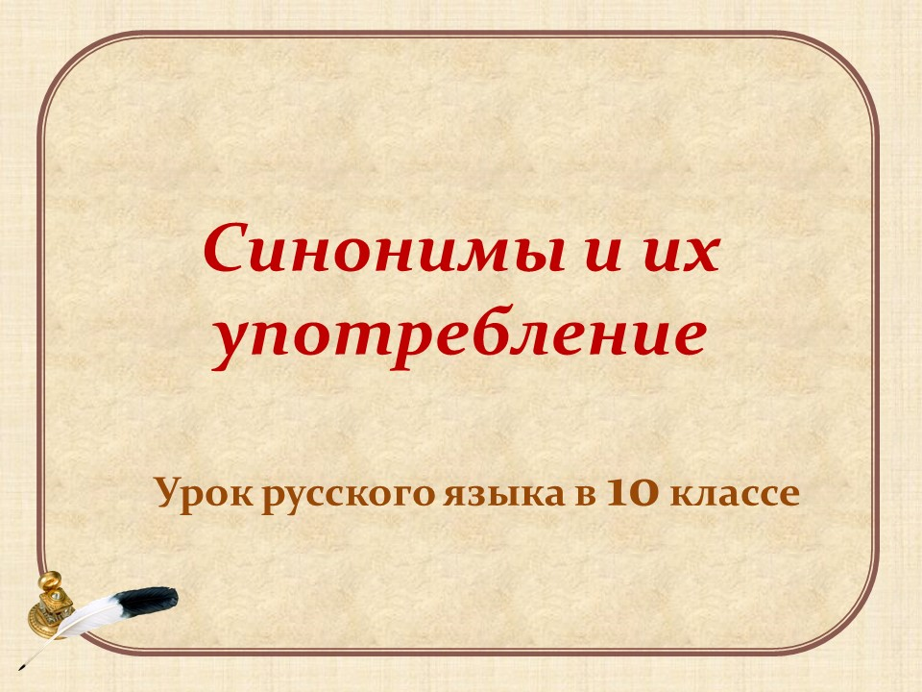

3. Актуализация знаний учащихся по теме урока (Слайд 2):
Практикум. Задание: найти в каждом ряду лишнее слово, аргументировать выбор.
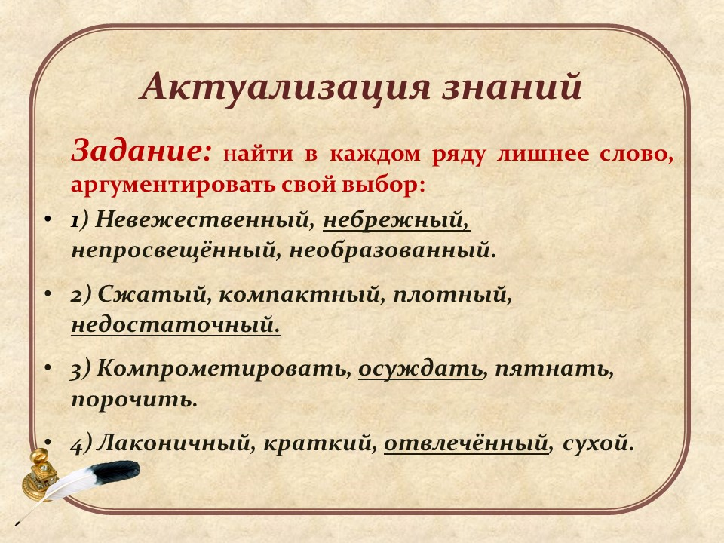

Вопрос: - Вспомните, какие слова называются синонимами? (учащиеся вспоминают понятие «синонимы»)
Слово учителя: Синонимы — это слова одной части речи, различные по написанию и звучанию, но тождественные или близкие по значению. Греческим термином синонимы, что переводится как одноимённость, называются слова, которые обозначают одно и то же понятие, но различаются по написанию и звучанию, а также оттенками значения или стилистической окраской.

2. Сообщение целей и задач урока (Слайд 3):
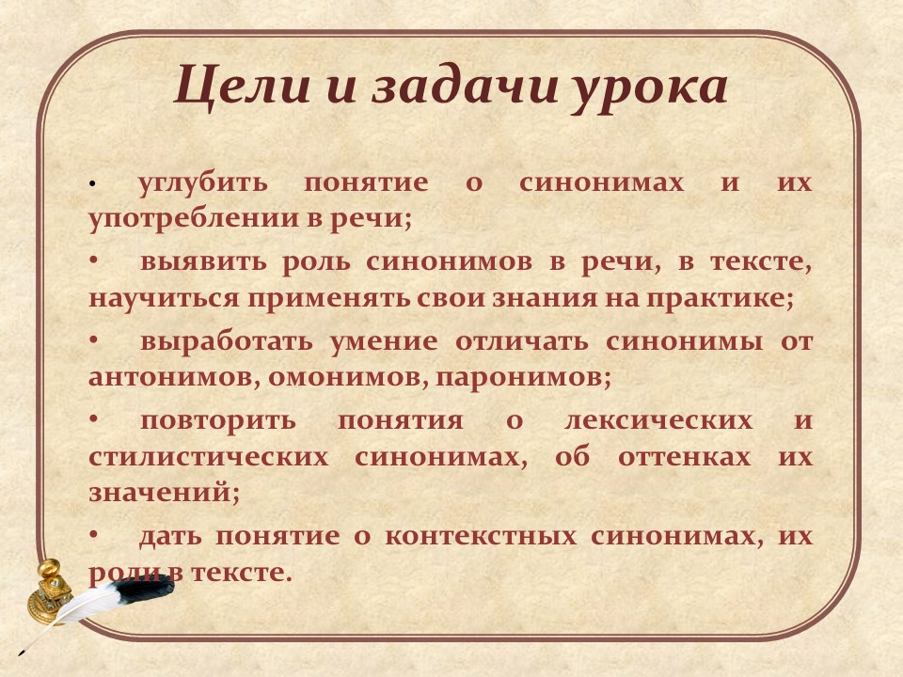

4. Работа над темой урока.
Практикум (Слайд 4). Задание (устно): составить предложения, используя слова в ряду синонимов.
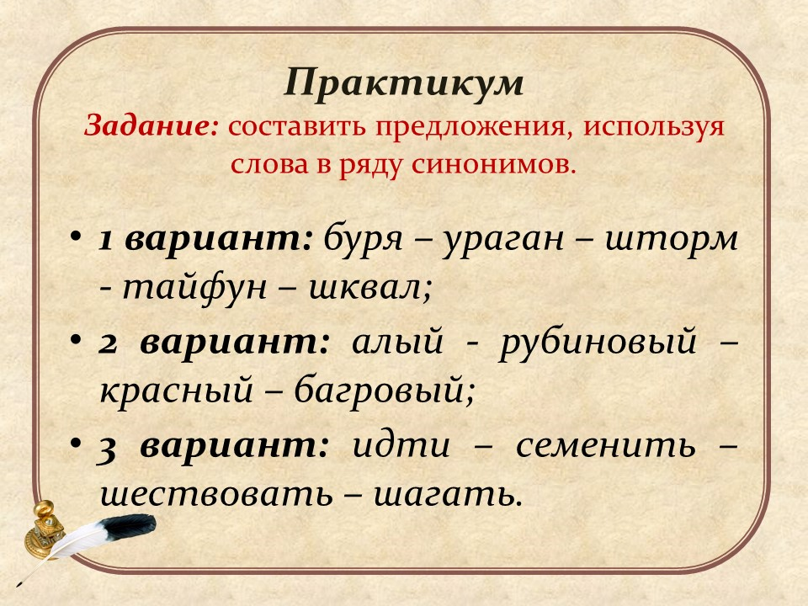

Вопрос: Для чего в речи употребляются синонимы, как помогают в выражении наших мыслей? (учащиеся рассуждают).
Слово учителя: синонимы помогают наиболее точно выразить мысль, пользоваться лексическим богатством русского языка (избегать однообразности речи), хорошо владеть речью, правильно употреблять лингвистические средства языка, создающие точную и логичную речь.

Практикум (Слайд 5). Задание: из слов выделить ряды.
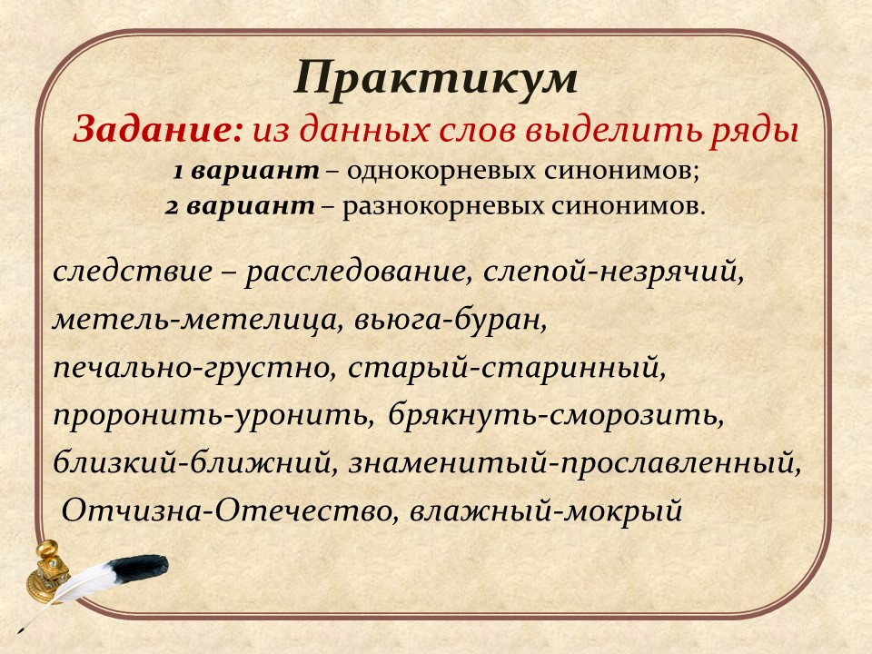

4.1. Работа над темой урока (получение новых знаний)
Слово учителя: Синонимы бывают семантические, стилистические и контекстуальные. Семантические синонимы различаются только оттенками значения и образуют семантический ряд.

Оттeнки могут обозначать:
a) степень проявления признака: подъем-воодушевление; приятель-дрyг; быстрый- молниеносный; горячий- жaркий; бежать-нестись; сердиться- злиться;
б) объем охватываемых явлений – расширение или сужение значения: договоp- соглашение; взрослый- совершеннолетний; готовить- вapить; догнать- нагнать;
в) абстрактность и конкретность: высота- вышина; пyть- дорогa; существовать- жить; трудиться- работать; мыслить- думать;
г) дополнительное значение: метель – сильный ветер со снегом, буран – метель в степи, вьюга – снежная буря с переменным направлением ветра; открыть – открыть что-нибудь закрытое, oтпереть – открыть что-нибудь запертое на замок, отворить – раскрыть створки чего-нибудь.

Практикум (работа в тетрадях по вариантам). Задание: к словам подберите синонимы, в которых признак выражен сильнее (Слайд 6).

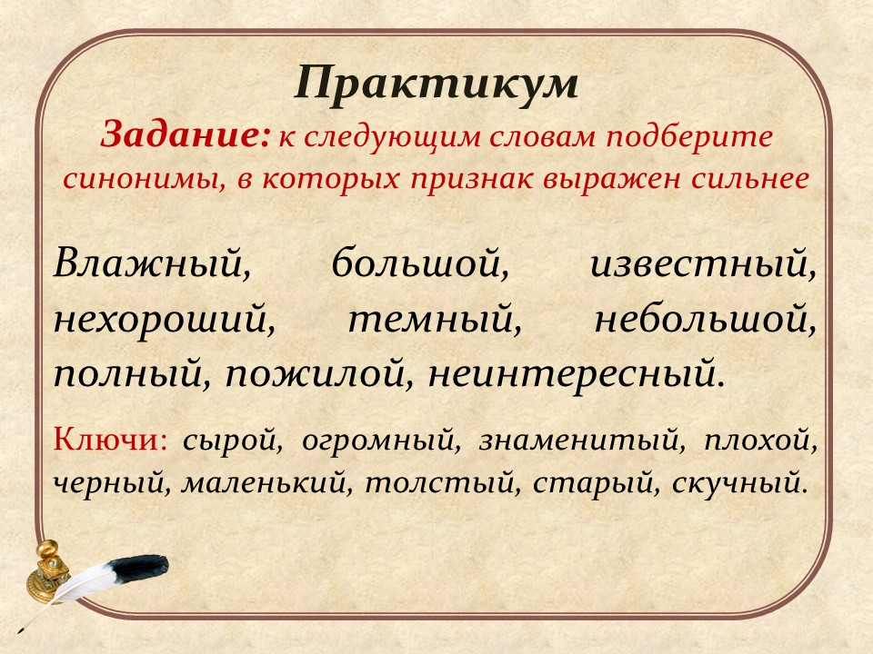

Практикум (коллективная работа). Задание: найти для слова точное определение, установить соответствие (Слайд 7).
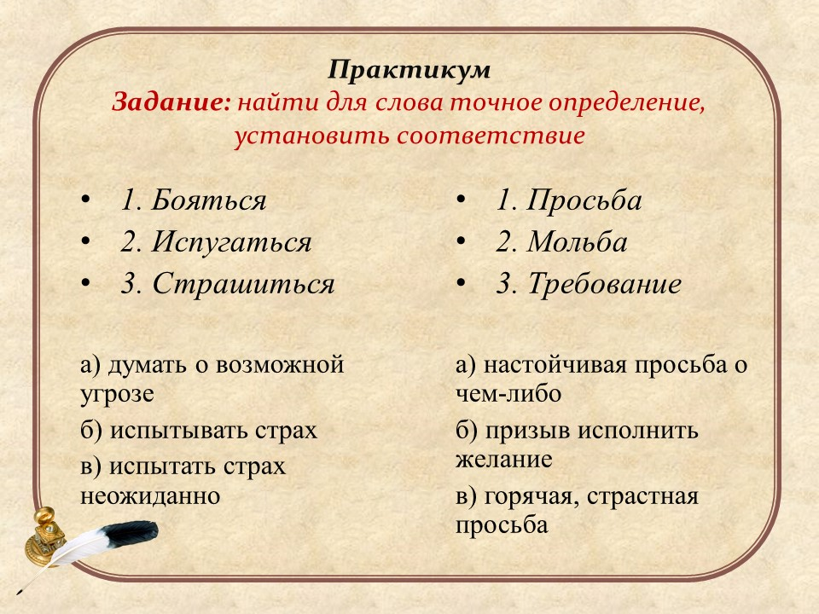

Слово учителя: Стилистические синонимы принадлежат разным стилям речи. Среди них выделяются следующие группы:
а) слова с различной стилистической окраской – общеупотребительные и книжные, разговорные, просторечные или бранные: аплодировать, рукоплескать, хлопать;
б) слова, относящиеся к различным историческим периодам – устарелые и новые: аэроплан, самолет;
в) слова, употребляемые в различных сферах, – общенародные и диалектные, профессиональные, жаргонные: говорить, гутарить;
г) слова, различные по происхождению, – исконно русские и иноязычные: торговля, коммерция;
д) слова с прямым обозначением предмета и эвфемизмы: уборная, туалет;
е) фразеологизмы и слова: кот наплакал, мало.
Стилистические синонимы, обозначая одно и то же явление действительности, имеют разную сферу употребления:
- провинция (нейтральное) — глухомань (разговорное);
- отец (литературное) — батюшка (устаревшее);
- печальный (нейтральное) — кручинный (народно-поэтическое).

Практикум. Задание: Составить и записать предложения с группой стилистических синонимов «рожа – лицо – лик».

Практикум (Слайд 8). Задание: составить ряды стилистических синонимов, первым в ряду поставить стилистически нейтральное слово.
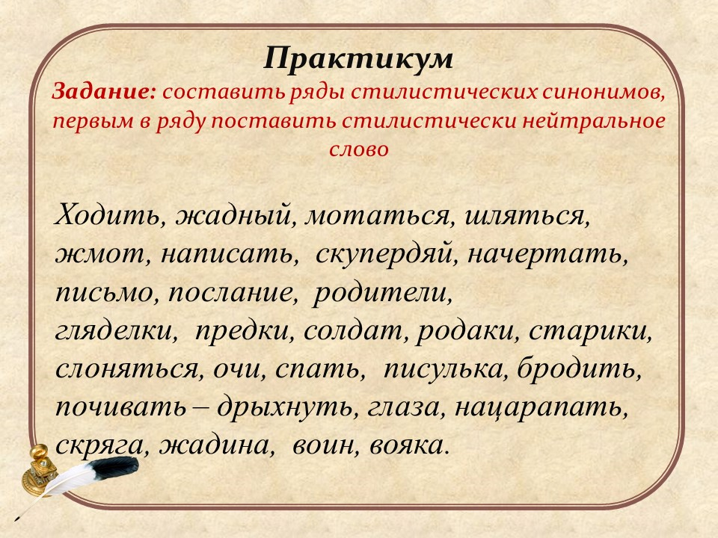

Самопроверка (Слайд 9):

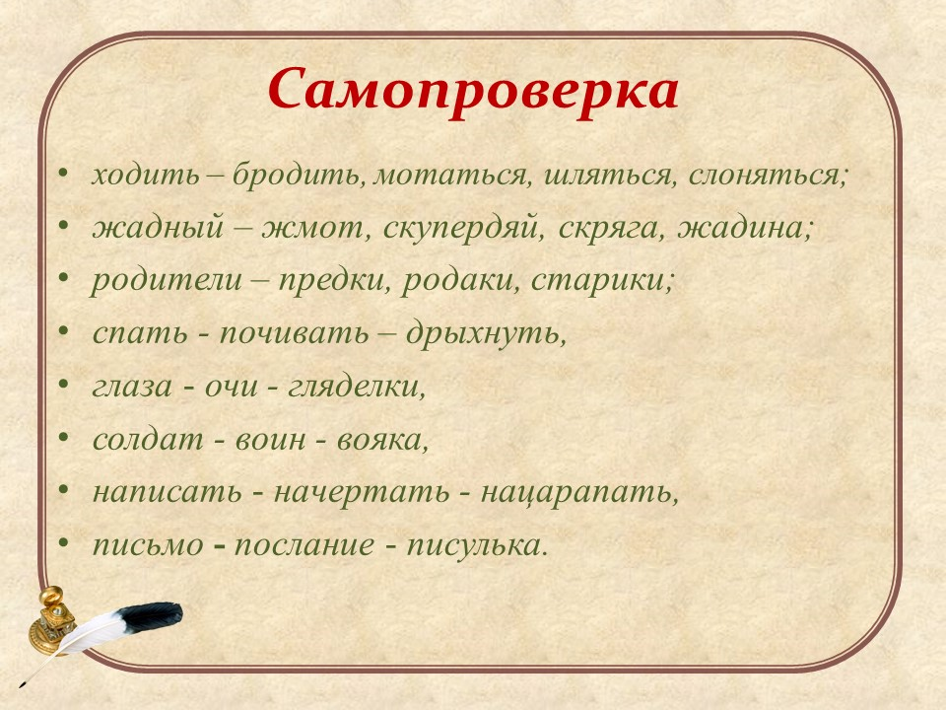

Слово учителя (Слайд 10). Синонимы называются абсолютными, если разные слова обозначают одно и то же и не имеют ни семантических, ни стилистических различий: бегемот — гиппопотам; потому что — так как, языковедение – языкознание, сторожить - стеречь, пристань – гавань, орфография – правописание.
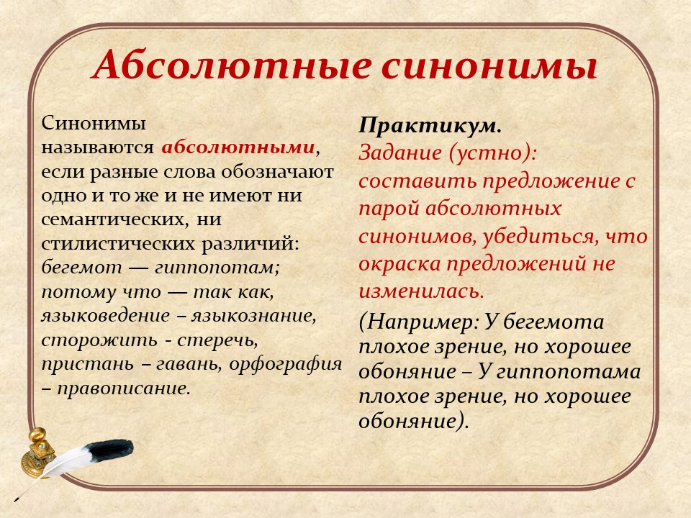

Практикум Задание (устно): Составить предложение с парой абсолютных синонимов, убедиться, что окраска предложений не изменилась. (Например: У бегемота плохое зрение, но хорошее обоняние – У гиппопотама плохое зрение, но хорошее обоняние). Выборочный опрос.

Слово учителя: Особую группу составляют контекстуальные синонимы. Контекстуальные синонимы — это слова, сближение которых по значению происходит только в условиях определенного контекста. Вне этого контекста они не являются синонимами. В большинстве случаев контекстуальные синонимы имеют экспрессивную окраску. Их задачей является не назвать явление, признак или процесс, а охарактеризовать его. Например, в определенных контекстах глагол «говорить» (сказать) имеет синонимы: бросить, проронить, уронить, брякнуть, отколоть, сморозить, выдать, загнуть, ввернуть.

Практикум Задание (устно): Составить предложение с контекстуальными синонимами в значении «говорить (сказать)».

Слово учителя. Синонимами могут быть не только отдельные слова, но и словосочетания и устойчивые обороты речи — фразеологизмы. Например: сочетания «хоть пруд пруди», «тьма-тьмущая», «куры не клюют», «полон рот», «хоть отбавляй», «девать некуда» синонимичны наречию «много».

Практикум Задание (Слайд 11): подобрать к словам фразеологизмы-синонимы, помещенные справа.
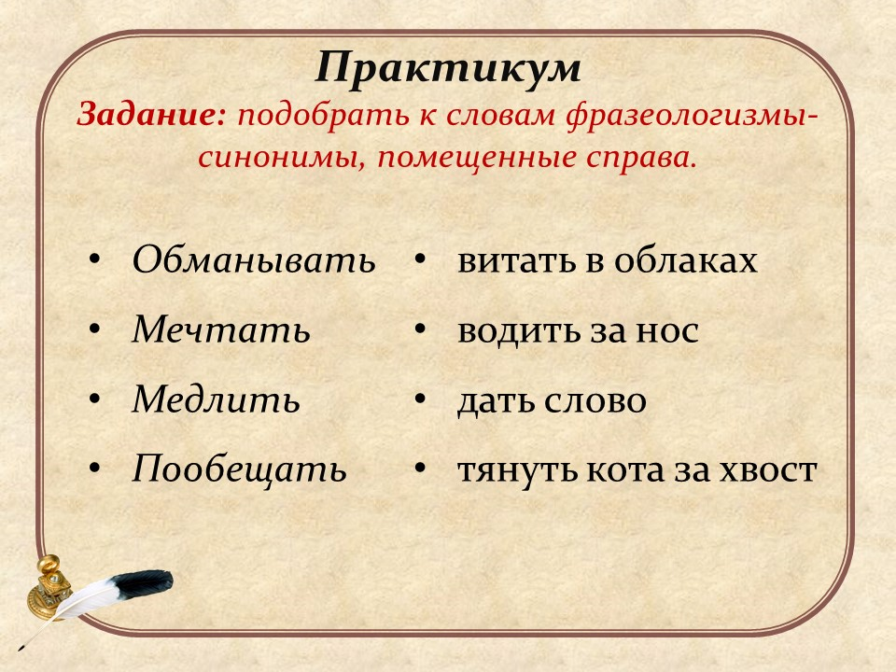

5. Закрепление изученного материала.
Практикум (индивидуальная работа) (Слайд 12). Задание: в каждом из предложений найдите неудачно использованное слово и замените его.

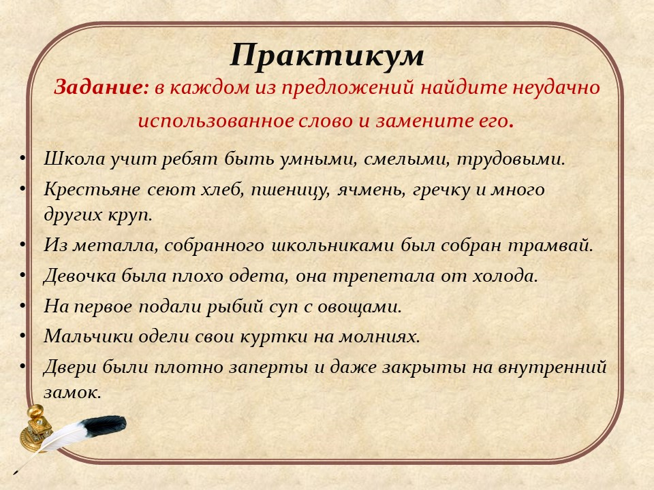

Практикум (работа по вариантам). Задание: Замените в словосочетаниях прилагательные синонимами с приставкой без- или бес- (Слайд 13).

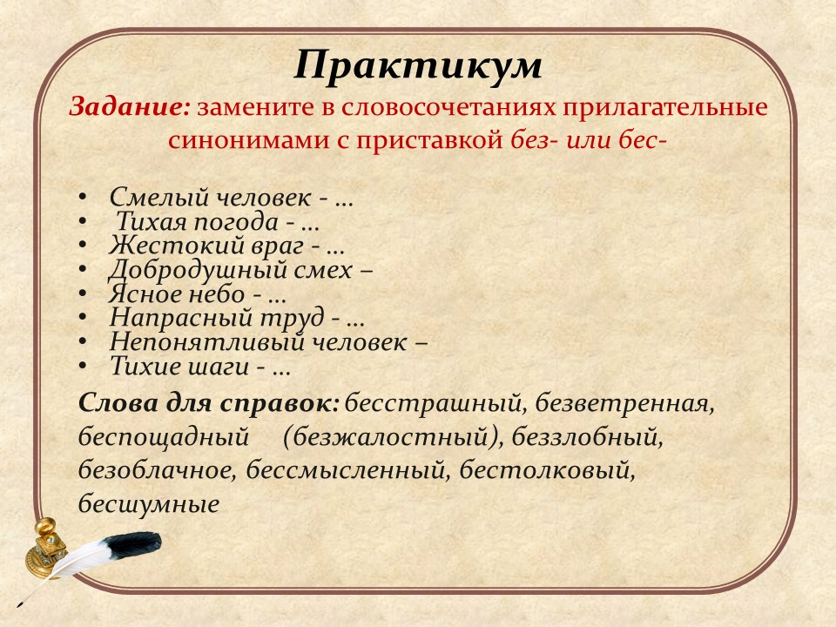

6. Проверка знаний по теме урока. Тестирование (используются карточки).
I. Выберете близкие по смыслу слова.
1) Враг - 1. Лгун
2. Хвастун
3. Противник
4. Неприятель
5. Болтун
2) Смеяться - 1. Петь
2. Хихикать
3. Беседовать
4. Плакать
5.Хохотать
II. Расставьте и напишите синонимы в порядке возрастания значения:
1.Пекло, жара, зной, жарища
___________________________________________________________
2.Микроскопический, большой, огромный, гигантский, маленький, крохотный.
____________________________________________________________________________
III. Определите и вычеркните «лишнее» слово
1.Приятель, враг, товарищ
2.Огонь, дым, пламя
3.Алфавит, азбука, чистописание
4.Лошадь, конница, кавалерия
5.Шалун, тихоня, озорник
IV. Подберите к слову «ребёнок» синонимы
______________________________________________________________________

V. Замените, выделенные слова в предложении, синонимами
1. Доктор прописал пациенту инъекции.
2. Разъярённая вьюга замела тропинки.
3. Человек спрятался от ливня под кровлей здания.
VI. Замените повторяющиеся слова в тексте их синонимами.
Нет более робкого животного, чем заяц. Даже при слабом шуме он пугается и бежит. Только поздно вечером или ночью робкий зайчишка выходит из своего убежища, а с рассветом прячется в каком-нибудь укромном уголке. Много у робкого зайчика врагов. За ним охотятся и голодный волк, и хищный ястреб, и охотник.
VII. Подберите к каждому существительному близкое по смыслу слово так, чтобы из первых букв подобранных слов получилось слово ЗИМА.
Работа - З...(____________)
Родник - И... (_____________)
Холод - М... (_____________)
Деятельный - А... (______________)

Самопроверка (Слайд 14)

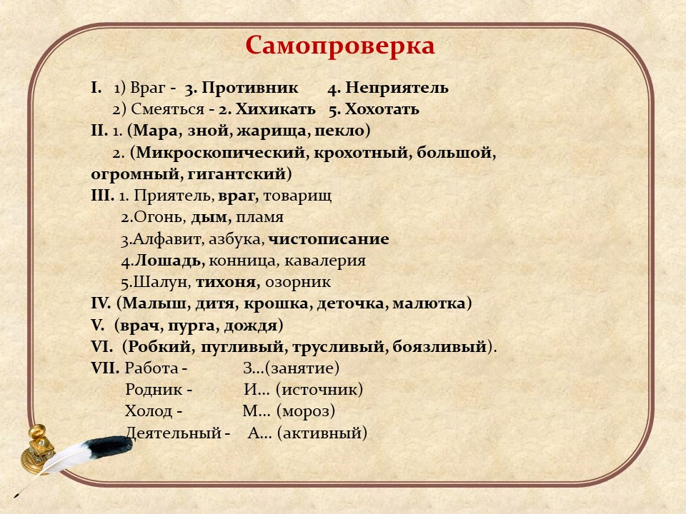

7. Подведение итогов урока, рефлексия (завершить фразу).
1) Синонимы – это слова……………………
2). Назовите виды синонимов:………………………………………
3). Контекстуальные синонимы − это ………………………………
4). Использование синонимов помогает избежать……………………
5) Что вы знали о синонимах, а что было новым?……………………

8. Домашнее задание: придумать по 3 предложения с синонимичными парами слов.

